Apostila Space for Men

1.Clonamos um repositório existente no github da seguinte forma:
- Acessando o github desejado no caso foi o https://github.com/WilliamFdeAssis/spaceformentitarde2026.git
- Conforme imagem abaixo copiamos o endereço para clona o repositório em nossa máquina localmente.

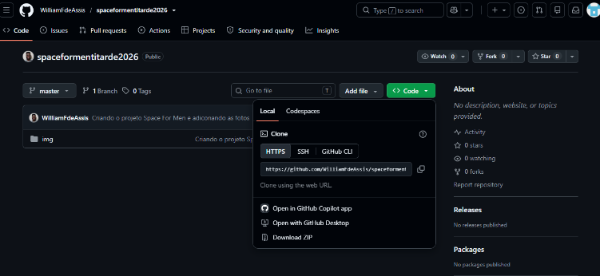

- Após copiarmos o endereço abrimos o gitbash em meus documentos e digitamos o seguinte código para clonar o nosso repositório.
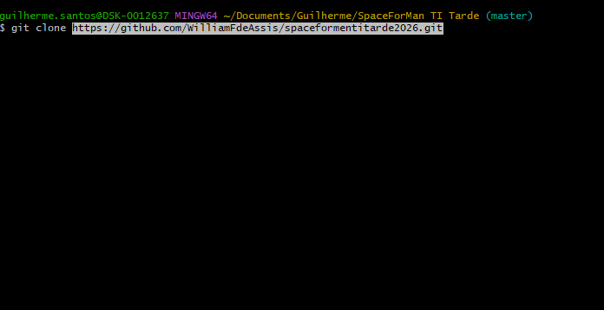
2 – Criamos dois arquivos index.html e style.css para estrutura e trabalhar com nossa página web.
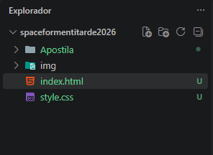

3 – No style.css utilizamos o css por referência e utilizamos a regra da tags alinhada que a primeira que abre e a ultima que fecha conforme a imagem.
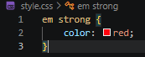

4 – Adicionamos a imagem banner ao nosso site utilizando o seguinte comando:
5 – Adicionamos um id na imagem para que ela ocupe 100% de largura da nossa página.
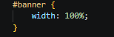

6 – Centralizamos o titulo principal da nossa página.
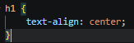

7 – No parágrafo da missão inserimos uma class e aumentamos o tamanho da fonte.
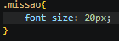

8 – Adicionamos ao site um subtítulo h2 e criamos uma lista não ordenada.
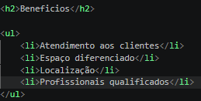
9 – Na nossa lista não ordenada colocamos a mesma class para todos os itens para que assim os itens da lista possam ter o mesmo comportamento ou seja deixamos todos em italics.
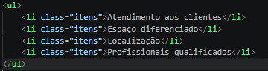
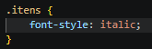

10 – Inserimos a imagem benefícios em nosso site utilizando o seguinte código:
11- Para colocar a lista ao lado da imagem alteramos a natureza da lista usando display: inline-block e para centralizar a lista no topo utilizamos o código vertical-align: top.
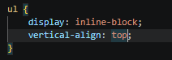

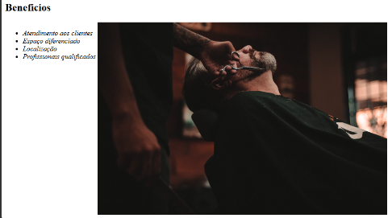

12- Para colocar uma distancia entre a lista e a imagem definimos um tamanho paraa ela (ela vai ocupar 20% de largura) e um espaço externo de 15% do lado direito conforme a imagem do código.
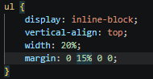
13- Em nosso site criamos duas divs uma para parte principal e a outra para parte dos beneficios.
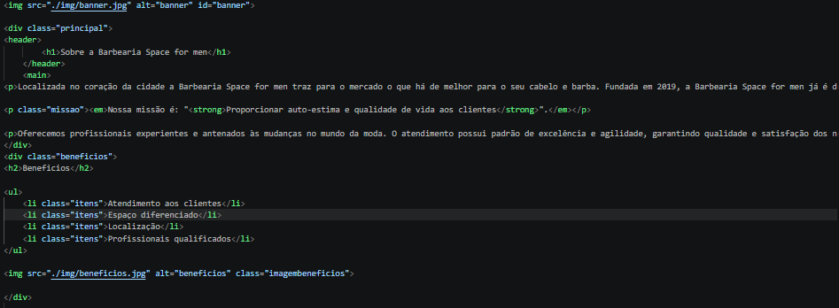
14- Na div principal colocamos um espaço interno para todos os lados e colocamos e deixamos uma cor de fundo conforme imagem do código abaixo.
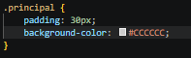

15- Na div beneficios colocamos o espaço interno de 20px
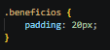

16- Centralizamos o subtitulo h2

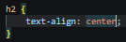

17- criamos os arquivos produto.html e produto.css dentro da pasta do projeto.
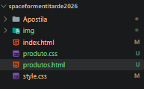
18- No Header inserimos a tag h1 com a imagem com logo e abaixo fizemos uma lista não ordenada com os itens que posterior será o menu da página onde colocamos a tag a para ancorar o link com as paginas do projeto conforme a imagem.
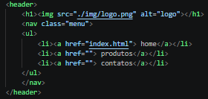

19- No Header botamos uma cor de fundo
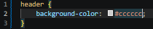
20- Adicionamos a tag nav a nossa lista, indicando que é que é um menu de navegação.
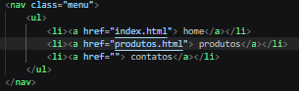
21- No css utilizamos a nav li para coçocar os itens um ao lado do outro e colocamos espaço entre os itens.
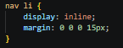
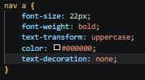
22- Ainda no css utilizamos o nav a estilizamos os textos da seguinte forma:
- Aumentamos o tamanho da fonte.
- Deixamos a fonte em negrito e encorpamos o texto.
- Transformamos o texto em maiusculo.
- Colocamos a cor preta no texto.
- Tiramos o sublinhado.

23- Trabalhando com posicionamento
- Static
- Relative
- Absolute
Na position static -> como o nome diz a posição fica parada no ponto inicial.
Na position relative -> ele anda conforme sua posição original.
Na position absolute -> é absoluto ao site ignorando a posição inicial.
Para centralizar o menu utilizamos:
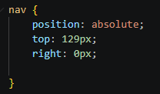
24- Para resetar o css do navegador utilizamos o reset.css que pegamos do seguinte site:
https://meyerweb.com/eric/tools/css/reset/
obs: O reset.css deve sempre ficar na parte de cima do nosso css (da página)
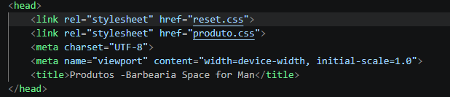
25- Para centralizar o logo e menu dentro do header utilizamos uma div chamada caixa.
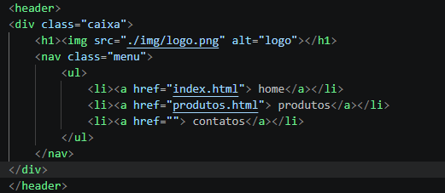
26- No css na div .caixa utilizamos:
- Definimos uma largura para div 940px
- Utilizamos margin: 0 auto para deixar tanto o logo como o menu centralizados
- E position relative para o menu andar conforme sua posição
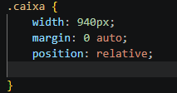
27- Trabalhamos com Main, criamos uma lista não ordenada onde inserimos um subtítulo, imagem e parágrafos para cada item da lista conforme a imagem: 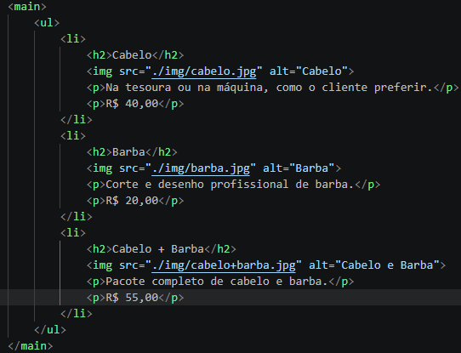
28- Para colocar cada item da lista um do lado do outro inserimos uma class na lista (html) e no css adicionamos o Display: inline-block
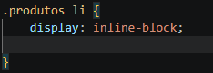
29- Para centralizar a lista demos uma largura e utilizamos o margin: 0 auto, e aumentamos o espaço interno com o padding.
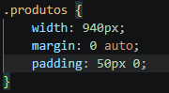
30- Centralizamos o subtítulo dos itens da lista e definimos que cada item possui 30% de largura.
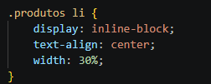
31- Para alinhar o texto na parte superior utilizamos o vertical-align: top.
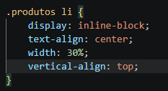
32- Nos subtítulos de cada item aumentamos o tamanho da fonte e deixamos ela mais encorpada e negrito.
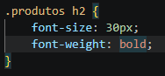
33- Adicionamos uma class tanto na descrição dos itens como nos preços e no css aumentamos o tamanho da fonte e deixamos o preço mais encorpado (bold)
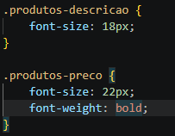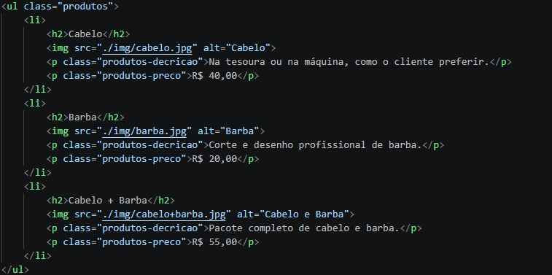
34- Adicionamos uma cor de fundo para termos uma melhor visualização dos itens e demos um espaço entre eles de 1.5% tanto do lado direito como no lado esquerdo.
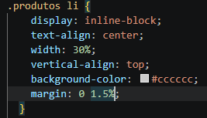
35- Nos produtos li ao trabalharmos com width 30% e margin: 0 1.5% estamos utilizando 99% da largura que definimos. Ao adicionar padding: 30px 20px vimos que quebrou o código por que ultrapassou o limite com os 20px e ao adicionarmos box-sizing: border-box ela automaticamente ajustou o tamanho principalmente quando estamos utilizando porcentagem.
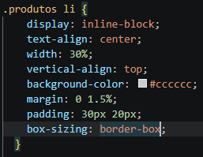
36- Em cada item do produto adicionamos uma bordar e arredondamos os cantos e trabalhamos com o hover e o active que ao passar o mouse ele executa uma ação e ao clicar sobre a bordar executa outra ação.
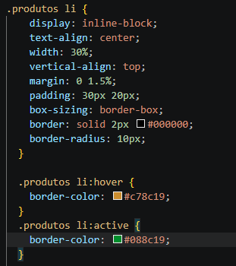
37- Adicionamos um efeito no menu ao passar o mouse ele muda de cor e passa uma linha de baixo do título.
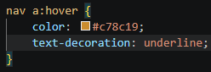
38- Deixamos o nosso site mais interativo utilizando o hover aumentando o subtítulo
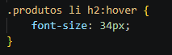
39- No footer adicionamos uma imagem de fundo que e feita direto no css e quando aplicamos uma imagem de fundo tem a tendência de replicar o conteúdo da imagem até completar o tamanho da área que aplicamos a ou seja no caso o footer.
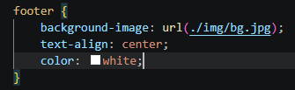
Obs: para que uma imagem de fundo não possa se repetir utilizamos o background-repeat: no-repeat;
40- Criamos dois arquivos o contatos.html e o contatos.css no contatos.html copiamos o header do produto.html e colamos já no css repetimos o mesmo processo copiando toda a parte de configuração do menu, com isso não precisamos fazer novamente o menu e o footer porque já se encontram prontos.
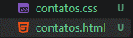
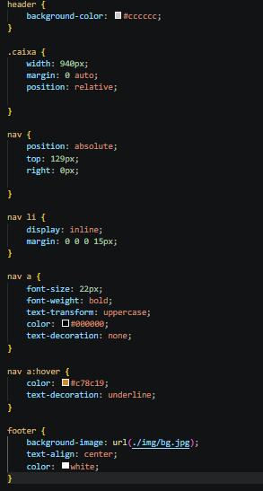
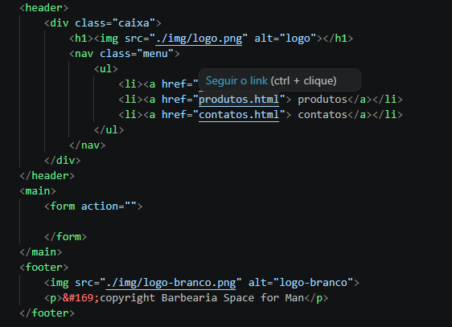
41- Dentro do main adicionamos a tag form e inserimos os inputs tipo de texto e as label e juntamos a label com os inputs utilizando o for da label com mesmo nome do id dos inputs. 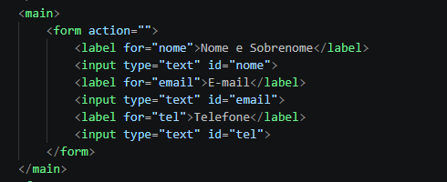
42- Demos uma largura para o main com isso para poder centralizar o formulario utilizando margin: 0 auto; e no form aumentamos o tamanho tanto para cima quanto para baixo usando o margin: 40px 0;.
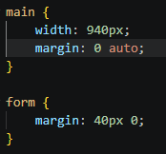
43- Trabalhamos com a natureza da label e do inputs mudamos para block assim tanto a label como os inputs fica um acima do outro e demos um espaço entre eles utilizando o margin.
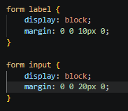
44- Aumentamos o tamanho da label e tambem os espaços internos dos inputs e demos uma largura para ocupar 50% da nossa pagina.
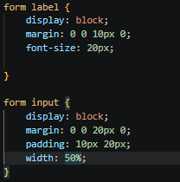
45- Adicionamos o textarea o inputs que utilizamos para enviar mensagem mais longa de texto.
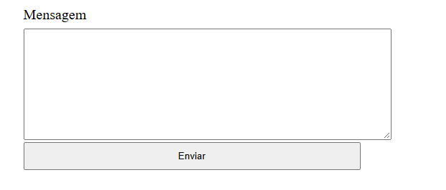
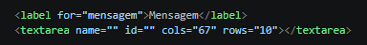
46- Adicionamos as labels e input radio.
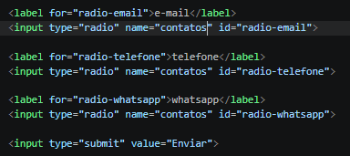
47- Inserimos a label e o input tipo checkbox.
48- Para colocar os inputs radio-box e o input-check-box na frente da label inserimos os inputs dentro da label conforme o código abaixo
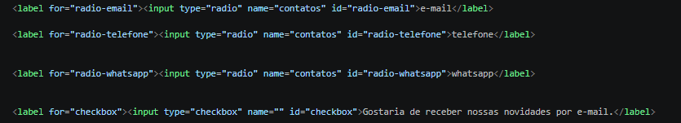
49- Ao colocar os inputs dentro da label conforme o código acima se fez necessario criar uma class para formatar os outros inputs para coloca-los em block.
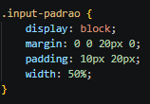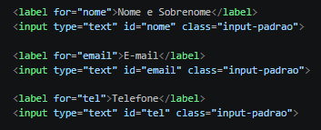
50- Adicionamos o select e a legend na nossa página conforme o código abaixo:
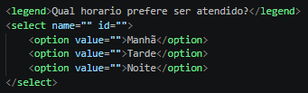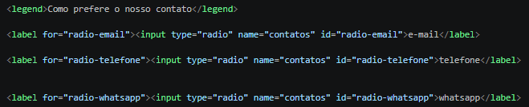
51- Colocamos o espaço externo parqa cima e para baixo no checkbox conforme código abaixo.
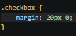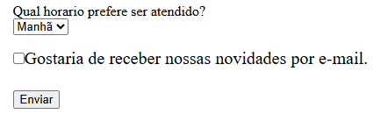
52- Trocamos os tipos de inputs de text para os seus respectivos com por exemplo email, tel para telefone.
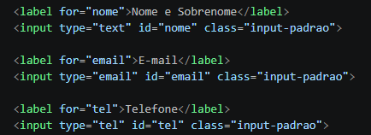
53- Par deixar os capos de forma obrigatoria inserimos o código required conforme o código.
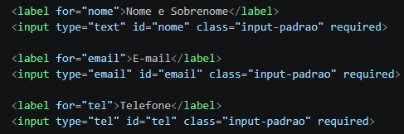
54- Adicionamos o placeholder para dar um exemplo de como deve ser preenchido o campo.
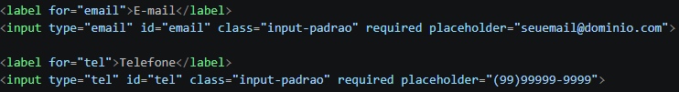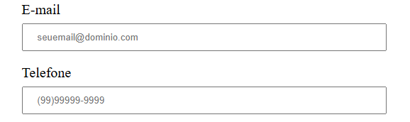
55- A mesma configuração das label aplicamos na legends
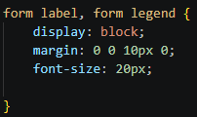
56- Adicionamos uma class no botaão enviar com o nome de (enviar) e no css definimos que o botão teria:
- Ocuparia 40% de largura.
- Aumentamos o espaço interno tanto para cima como para baixo.
- Colocamos uma cor de fundo (Orange).
- Alteramos a cor de letra para (White) branco.
- Deixamos a letra mais encorpada (font-weight: bold).
- Tiramos a borda do botão enviar.
- Arredondamos os cantos utilizando border-radius: 5px.
- Ao passar ao mouse sobre o botão ele vira maõzinha (cursor: pointer).
- Criamos o enviar hover para realizar efeitos em nosso site ao passar o mouse trocar de cor para laranja escuro.
- No .enviar adicionamos um transition: 0.5s para as mudanças possa ter um tempo de sua transição tanto de cor, aumentar o tamanho e a rotação.
- No enviar hover também utilizamos o transfork para aumentar o tamanho do botão e ter a rotação.
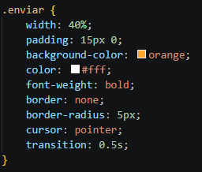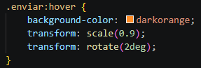
57- Logo abaixo do form criamos a estrutura da tabela conforme código:
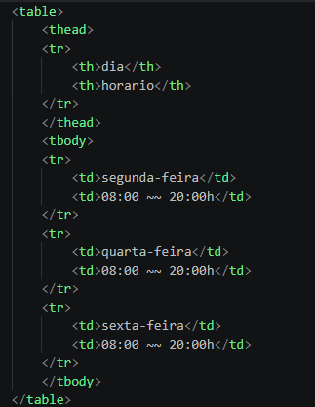
58- Trabalhando com a tabela estamos utilizando o thead (cabeççalho da tabela) e o tbody (corpo da tabela) e dentro do thead temos o th que são os dados do cabeçalho da tabela.
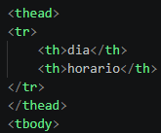
59- No css da tabela vamos dar um espaço externo para cima e para baixo.
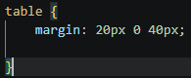
60- No cabeçalho da tabela adicionamos uma cor de fundo mudamos a cor do texto e deixamos mais encorpado.
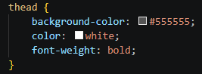
61- Colocamos uma borda nos dados da tabela e no cabeçalho conforme código.
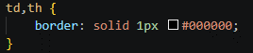
62- Agora vamos dar um espaço interno para cima e para baixo e para os lados esquerdo e direito.
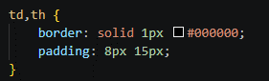
63- Da mesma feita na pagina de contato.html que copiamos o header e footer da pagina produtos colamos na pagina index.html e aplicamos e aplicamos o css fazendo isso para não ter a necessidade de fazer novamente o menu e o footer
64- Vamos deixar a imagem do banner ocupando 100% de espaço.
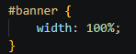
65- Centralizamos e demos uma largura de 940px para o conteudo do main conforme o código:
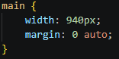
66- Na página do index.html trocamos as divs por section entendendo que as divs que foram trocados pelas sections tinha as divisões falando do mesmo assunto por tal motivo utilizamos as sections ou seja (quando temos em nosso site uma divisão que fala sobre o mesmo assunto utilizamos o section ao invés de div.)
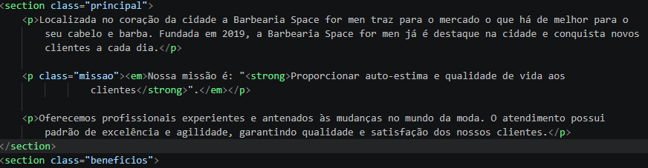
67- No subtitulo h2 e h3 adicionamos uma class chamada titulo-principal e realizamos as seguintes configurações:
- Centralizamos os subtitulos
- Aumentamos a fonte utilizando a medida de (em que temos por referencia que 1em e igual a 16px medida padrão do navegador então 2 em é igual a 32px
- E adicionamos umk espaço externo para baixo
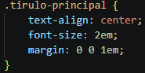
68- Na section principal onde tem os parágrafos demos um espaço para baixo conforme o código.
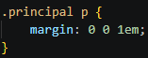
69- Diminuimos o tamanho da imagem para ocupar 60% do espaço de largura da nossa página.
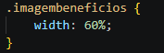
70- inserimos na página a imagem utensilios adicionamos uma class para diminuir o tamanho dela.
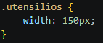
71-Para colocar o texto ao lado da imagem utilizamos a técnica float:left que faz o seguinte:
- Como o nome indica float a imagem flutua e o texto a baixo sobe para ficar ao lado
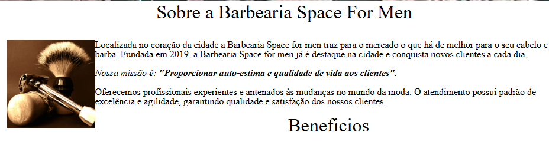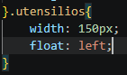
72-Utilizamos o clear:left para retornar a posição dos elementos abaixo da imagem que utilizamos o float: left ou seja. Quando utilizamos o float:left ele sobe todos os elementos a baixo para retornar utilizamos clear:left.
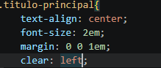
73-Para trocar a fonte dos sites realizamos os seguintes passos:
- Entrar no site do Google fonts(Selection Embed Code - Google Fonts)
- Escolher a font desejada para aplicar ao site.
- Clicar no botão get font para copiar o link que será colado no head do html.
- Depois copiamos o link que será colocado no css.
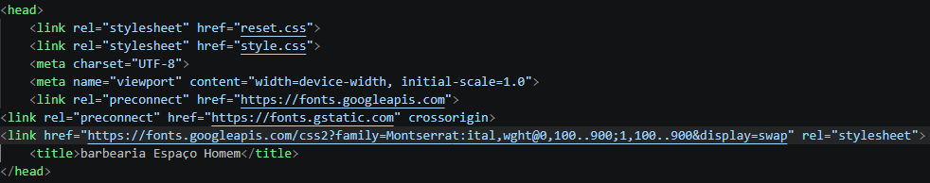
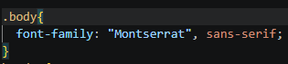
74-Para adiciona o mapa vamos ao gloogle maps () e digitamos o nome desejado na pesquisa.
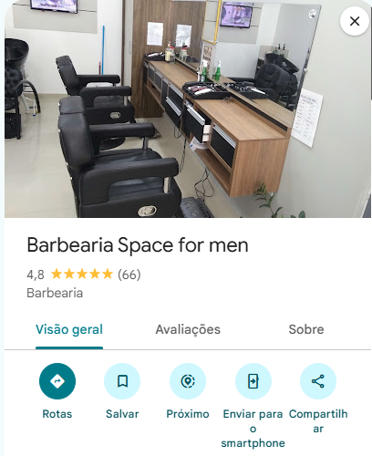
75- No campo parecido com 3 pontinho ou 3 linhas clicar
76-em seguida ira aparecer a opção de incorporar mapa.
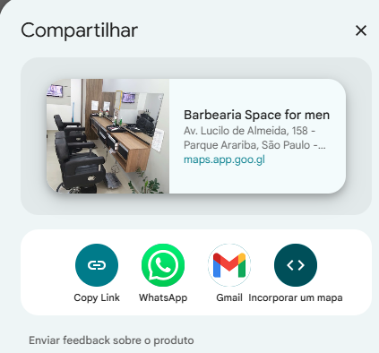
77-E no texto que se encontra copiar html vamos clicar e colar na nossa pagina index.html conforme imagem.
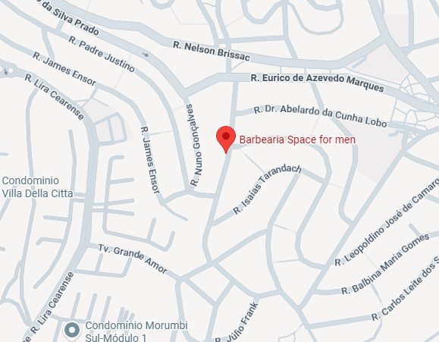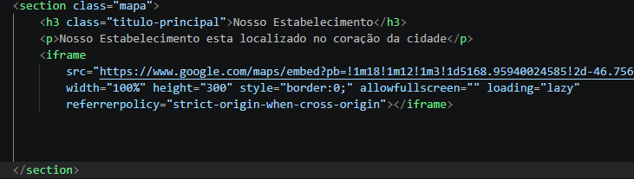
78-Para melhorar a largura do mapa em nossa pagina no html na tag iframe no witdth colocamos 100% e na altura300 conforme a imagem a cima.
79-No css na class mapa colocamos um espaço interno tanto para cima como para baixo e demos um espaço externo no paragrafo para baixo conforme a imagem de código.
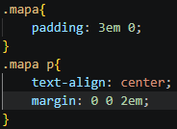
80-Adicionamos vídeo de youtube em nosso site.
- Entrar no site do youtube escolher o vídeo desejado.
- Logo a baixo do vídeo clicar no botão compartilhar.
- Escolher a opção encorporar
- Copiar o link que surgiu e colar na pagina HTML que estamos trabalhando.
- Criamos uma div para trabalhar com o vídeo.
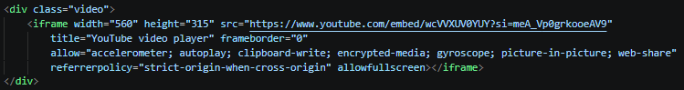
81-Adicionamos uma largura na div vídeo de 560px e centralizamos usando o espaço externo.
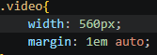
82-para trabalhar com a lista e a imagem benefícios criamos uma div para envolvêr-los conforme código e na lista adicionamos uma class chamada chamada lista-benefícios.
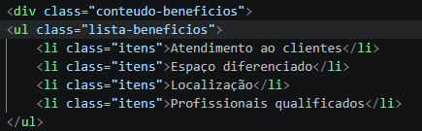
83-No css demos uma largura para a div conteudo-benefícios e centralizamos o conteúdo usando margin 0 auto.
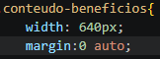
84-E na lista-beneficios demos uma largura de 40% para ficar ao lado da imagem.
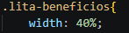
85-Para colocar a imagem ao lado da lista colocamos display: inline-block na lista e observamos mesmo assim a lista não ficou ao lado da imagem e nessa situação quando temos uma lista que ocupa 40% e uma imagem que ocupa 60% o código no HTML conta precisamos colocar um ao lado do outro conforme código.
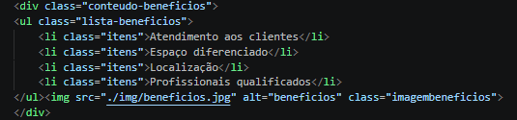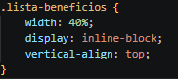
86- Adicionamos mais dois itens na lista e demos um espaço entre os itens dela no css.
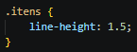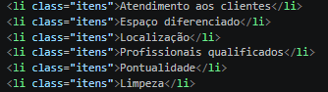
87- Adicionando ícones a minha página conforme código.
Acessando o site de unicode através google (https://www.compart.com/en/unicode/U+2605)
Copiamos a estrela e colamos no código.
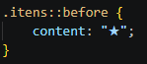
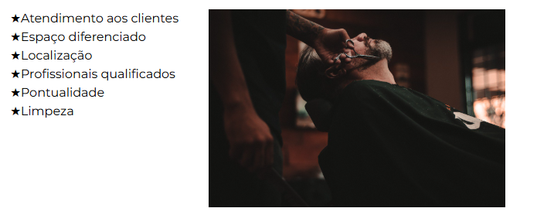
88- Queremos que o primeiro item da minha lista fica em negrito
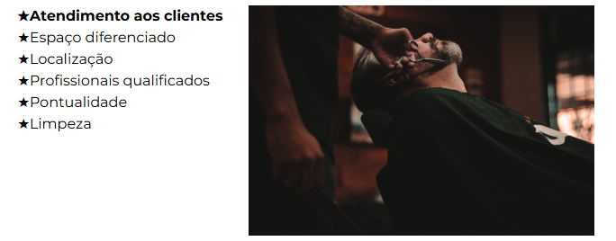
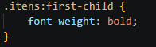
89- Degrade
O degrade de cor é uma sequencia de cor continua, podendo ser ser limitado ou ilimitado. Ou seja a area onde duas ou mais cores são sobre postas. Cada uma com suas intesidades formando uma transição suave entre as cores, no sentido de apresentar aspectos. Para o degrade colocamos duas cores de fundo, uma na section principal e outra na section beneficios.
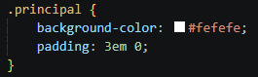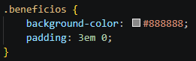
90- Tiramos a configuração do main que era width: 940px; e margin: 0 auto; e colocamos na section principal e mapa assim a cor de fundo da section beneficio ocupou a largura toda.
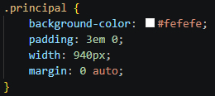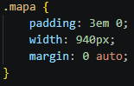
91- E realizamos o código que ira fazer o degrade na section mapa porque ela esta entra as duas sessões que colocamos cor (.principal e .beneficios)
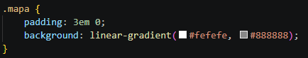
92- Opacidade
O que é opacidade?
É uma camada a mais que coloca em cima do elemento.
Essa camada ajuda a luz passar ou não como por exemplo um insulfilme de carro que ao ser aplicado ajuda que a luz do lado de fora não passa.
Opacity vai de 1 a 0
0 – Exibe nada.
1 – Exibe o elemento inteiro.
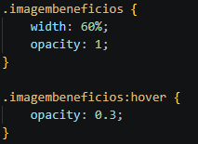
93- Sombra nos elementos
Como funciona a sombra? E como se coloca-se uma luz em cima do elemento que vai refletir a sombra em baixo.
Na class imagembeneficios vamos colocar box-shadow que significa sombra em caixa que possui eixo x e y.
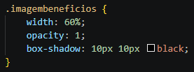
94- Para melhorar o espelhamento da sombra existe em terceiro elemento chamado bluer que vai do solido para transparente.
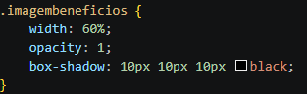
95- Temos ainda a quarta propriedade que configura a intensidade da borda a partir do tamanho do elemento, isto é, o tamanho da sombra projetada.
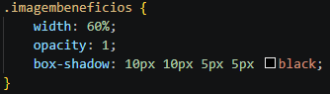
96- Design Responsivo
O que podemos fazer para saber se a nossa pagina esta adaptada para o uso de celular?
Tem duas formas de abrir e verificar a ferramenta do desenvoçvedor onde observamos se o site esta ou não para o celular.
1 – Ctrl + Shift + I
2 – F12
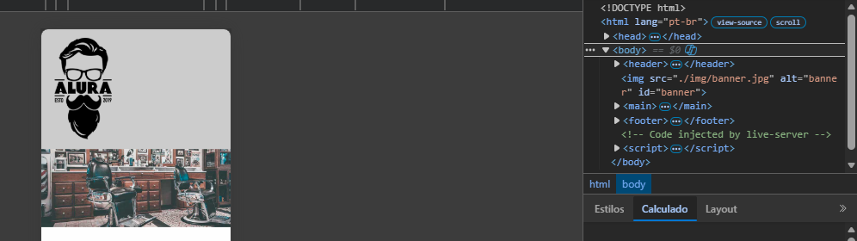
97- O código abaixo mostra uma exceção caso a tela que esteja renderizando o site seja menor que 480px vai assionar o código da imagem.
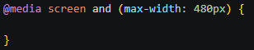
98- Para deixar o menu, section principal, mapa, mapa-conteudo, beneficios e vídeos em nossa página index.html responsivo utilizamos a largura width: auto e se dá porque o nosso site esta bem estruturado ficando facil de fazer a parte responsiva conforme imgaem.
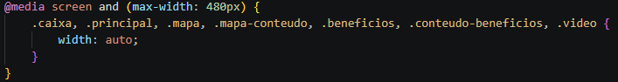
99- Para centralizar o logo que esta dentro do h1 utilizamos o seguinte código.
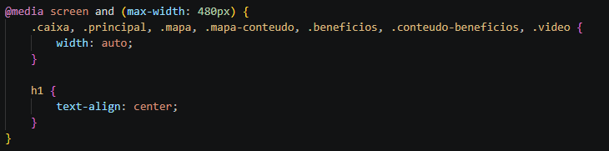
100- Para colocar o menu a baixo do logo utilizamos o position: static conforme o código.
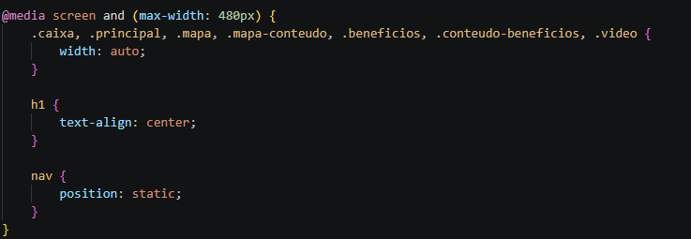
101- Colocamos a lista e a imagem um em baixo do outro para ficar melhor ao ver pelo celular.
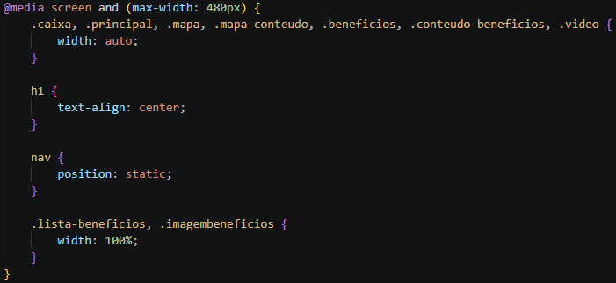
102- Da mesma forma que realizamos no arquivo style.css para deixar página vamos fazer o mesmo código conforme imagem a baixo para deixar a página do produto pronta para ser visualizada pelo celular. 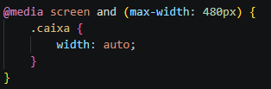
103- Como o menu e mesmo para as três páginas o código para deixar o menu responsivo se repete.
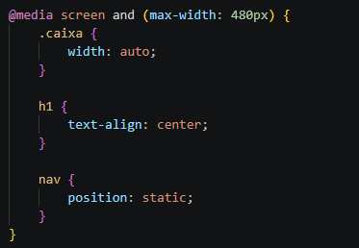
104- Na class .produtos colocamos os seguintes códigos:
- Produto aparecer 100% da tela em largura;
- Aumentamos o espaço interno 10px para todos os lados;
- Ao colocar box-sizing: border-box não contamos o tamanho da borda.
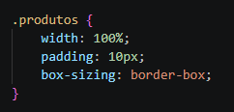
105- Na class .produtos li deixamos:
- Cada item de produtos ficar um em baixo do outro;
- Cada item do produto aparecer na tela do celular com 100% de largura;
- Demos um espaço externo tanto para cima como para baixo de 10px;
- E utilizamos box-sizing para não contar o valor da borda.
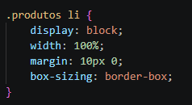
106- Na página dos contatos para deixar responsivo colocamos os seguintes códigos:
- Deixamos o menu responsivo utilizando o código anterior da páginas index.html e produtos.html.
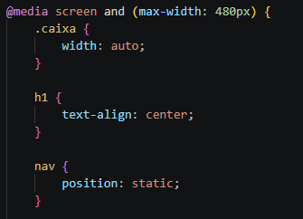
107- No main onde se encontra o formulário deixamos que a largura seja automática e demos um espaço interno para a esquerda conforme código.
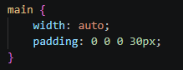
108- No input deixamos da seguinte forma
- Para cada item do inputs-padrão ocupasse 90% de largura;
- E demos um espaço interno para todos os lados de 10px.
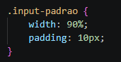
109- No botão enviar fico da seguinte forma:
- Demos uma largura para o botão de 80%;
- Aumentramos o espaço interno de 15px para todos os lados ;
- Aumentamos o tamanho da fonte para 16px.
